«Аналогты электроника»
пәнінен емтихан бағдарламасы

ЖАЗБАША ЕМТИХАН:
ТҮРІ: ДӘСТҮРЛІ – СҰРАҚТАРҒА ЖАУАП БЕРУ

Емтихан форматы жазба.

Студент жазбаша емтихан процесі автоматты түрде сұрақтарды құруды көздейді. Докторант жазу қажет сұрақтарға жауап береді.

ЕМТИХАН ТӘРТІБІ
МАҢЫЗДЫ - емтихан алдын-ала белгілі болуы керек кесте бойынша өткізіледі.

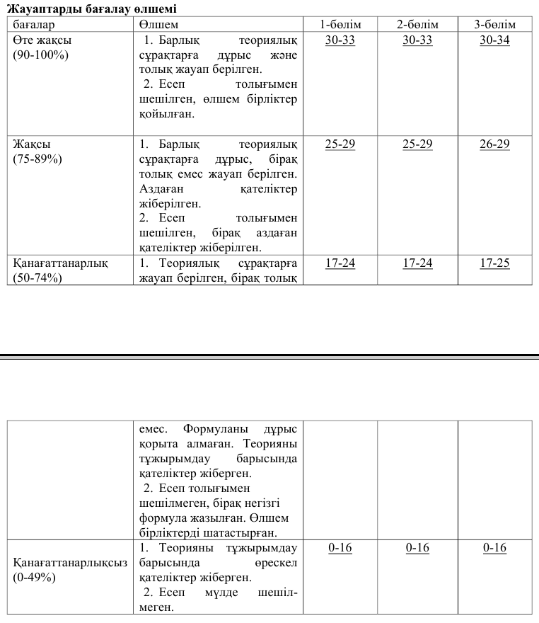

Докторант емтиханды тапсыру үшін келесі тақырыптарды білу қажет

- Аналогты электроника бойынша жалпы түсінік.
- Электр тізбектегі негізгі заңдар.
- Тоқ бөлгіш, кернеу бөлгіш электр құрылғылары және олардың қолдануы.
- Жоғары және төмен жиіліктер сүзгілері.
- Түзеткіштердің негізгі жұмыс істеу принциптары.
- Жартылай өткізгіш құрылғылары бойынша жалпы түсінік.
- Биполяр транзистордың жұмыс істеу принциптері және негізгі жұмыс істеу режимдері.
- Биполяр транзистор негізінде күшейту құрылғылар.
- Өрістік транзисторлардың жұмыс істеу принциптері.
- Транзистор негізіндегі кілт және тоқ генераторы.
- Дифференциалды күшейткіштің жұмыс істеу принциптері.
- Операциялық күшейткіштің жұмыс істеу принциптері.
- Инверттеуші және инвертемеуші операциялық күшейткіштер.
- Арифметикалық операциларды орындайтын операциялық күшейткіштің негізіндегі құрылғылар.
- Дифференциалдық теңдеулерді шешетін операциялық күшейткіштің негізіндегі құрылғылар.

Әдебиет және ресурстар
Негізгі:
- Глинкин Е. И. Схемотехника аналоговых интегральных схем. – 2012.
- Дьяков И. А. Схемотехника. – 2001.
- Фолкенберри Л. Применения операционных усилителей и линейных ИС. – 1985..
- Бурбаева Н., Днепровская Т. Сборник задач по полупроводниковой электронике. – Litres, 2018.
- Хоровиц П., Хилл У. Искусство схемотехники //М: Мир. – 1998.

Қосымша

- Михайлов А. И., Сергеев С. А., Глуховской Е. Г. Физические основы твердотельной электроники и микроэлектроники. – 2008.
- Чарльз П. Электроника для начинающих. – БХВ-Петербург, 2012.

